**Bài tập thực hành 01:**

Làm quen với MySQL

# Yêu cầu bài thực hành:

1. **Hãy cho biết việc chọn Collation ở bước 3 để làm gì? Cho biết lệnh SQL để hiển thị danh sách Collation. Hiện trong phiên bản bạn đang chạy hỗ trợ bao nhiêu nhóm Character Sets và Collation?**

* **Trả lời:**
* Collation là một tập các luật để so sánh các chuỗi được sinh ra từ các ký tự trong Character Set. Việc chọn Collation ở bước 3 là để nhập được tiếng Việt.
* Lệnh để hiển thị danh sách Collation: SHOW CHARACTER SET
* Trong MySQL chúng ta có thể character Sets và Collaction ở 4 cấp độ lần lượt là:

+ Sever

+ Database

+ Table

+ Colum

Tham khảo từ: https://dev.mysql.com/doc/refman/8.0/en/charset-mysql.html

1. **Ở bước 6, hãy cho biết ý nghĩa của các cột: Như Name/Type/Values**….

* **Trả lời:**
* Name: tên cột.
* Type: kiểu dữ liệu của một cột.
* Values: độ dài kí tự trong một cột.
* Default: mặc định giá trị của cột
* Collaction chọn bảng đối chiếu MySQL.
* Attributes: chọn thuộc tính cột
* Comments: chú thích nội dung

1. **Ở bước 11, cho biết ý nghĩa 4 hành động: Cascade, ….**

* **Trả lời:**
* ON DELETE CASCADE: Chỉ định dữ liệu con sẽ bị xóa khi dữ liệu mẹ bị xóa.
* ON UPDATE: Tùy chọn. Cho biết sẽ làm gì với dữ liệu con khi dữ liệu mẹ được cập nhật. Có các lựa chọn NO ACTION, CASCADE, SET NULL và SET DEFAULT.
* NO ACTION: Dùng với ON DELETE hoặc ON UPDATE, nghĩa là không làm gì với dữ liệu con khi dữ liệu mẹ bị xóa hoặc cập nhật.
* CASCADE: Dùng với ON DELETE hoặc ON UPDATE, nghĩa là dữ liệu con bị xóa hoặc cập nhật khi dữ liệu mẹ bị xóa hoặc cập nhật.
* SET NULL: Dùng với ON DELETE hoặc ON UPDATE, nghĩa là dữ liệu con được đặt là NULL khi dữ liệu mẹ bị xóa hoặc cập nhật.
* SET DEFAULT: Dùng với ON DELETE hoặc ON UPDATE, nghĩa là dữ liệu con được đặt thành giá trị mặc định khi dữ liệu mẹ bị xóa hoặc cập nhật.

Tham khảo tại: <https://quantrimang.com/hoc/khoa-ngoai-foreign-key-cascade-delete-trong-sql-server-148387>

1. **Các bạn tạo csdl với tên là mssv của bạn.**

* **Trả lời:**

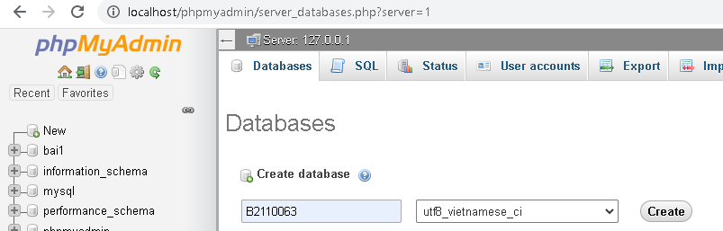

1. **Ở csdl bạn đã tạo ở câu 4, các bạn hãy thực hiện bằng giao diện tạo bảng loaisp, viết lệnh tạo các bảng còn lại, với các kiểu dữ liệu các bạn tùy chọn sao cho phù hợp**.

* **Trả lời**: 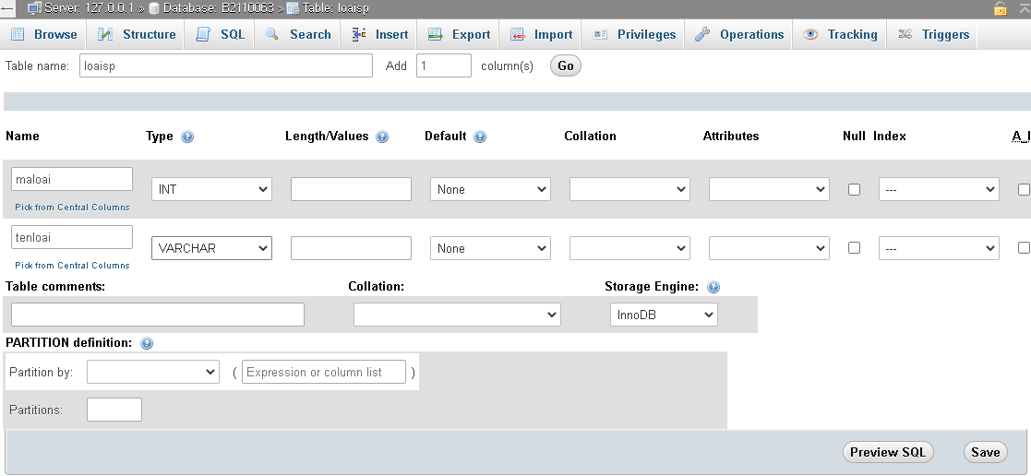

CREATE TABLE `sanpham` (

`msp` int(11) NOT NULL,

`tensp` varchar(50) NOT NULL,

`dongia` int(11) NOT NULL,

`mota` varchar(500) NOT NULL,

`link_hinh` varchar(100) NOT NULL,

`maloai` int(11) NOT NULL

);

CREATE TABLE `khachhang` (

`makhach` int(11) NOT NULL,

`hoten` varchar(50) NOT NULL,

`diachi` varchar(100) NOT NULL,

`email` varchar(50) NOT NULL,

`password` varchar(10) NOT NULL

);

CREATE TABLE `nhanvien` (

`manv` int(11) NOT NULL,

`hotennv` varchar(50) NOT NULL,

`email` varchar(50) NOT NULL,

`password` varchar(10) NOT NULL

);

CREATE TABLE `dondathang` (

`madon` int(11) NOT NULL,

`ngaydat` date NOT NULL,

`makhach` int(11) NOT NULL,

`manv` int(11) NOT NULL

);

CREATE TABLE `chitietddh` (

`madon` int(11) NOT NULL,

`msp` int(11) NOT NULL,

`soluong` int(11) NOT NULL,

`dongia` int(11) NOT NULL

);

1. **Mở designer và chụp hình mô hình trước khi tạo khóa chính và khóa ngoại**

* **Trả lời:**

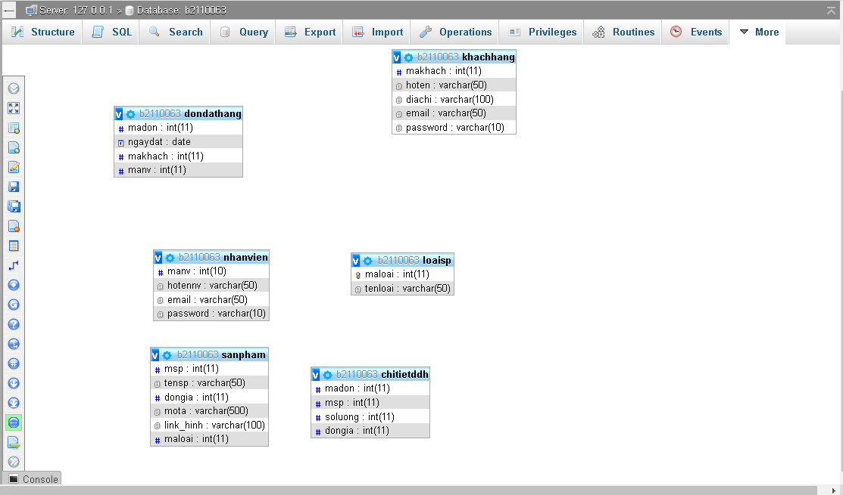

1. **Tiến hành tạo khóa chính khóa ngoại bằng lệnh.**

* **Trả lời:**

ALTER TABLE `chitietddh`

ADD PRIMARY KEY (`madon`,`msp`),

ADD KEY `madon` (`madon`,`msp`),

ADD KEY `msp` (`msp`);

ALTER TABLE `dondathang`

ADD PRIMARY KEY (`madon`),

ADD KEY `makhach` (`makhach`,`manv`),

ADD KEY `manv` (`manv`);

ALTER TABLE `khachhang`

ADD PRIMARY KEY (`makhach`);

ALTER TABLE `loaisp`

ADD PRIMARY KEY (`maloai`);

ALTER TABLE `nhanvien`

ADD PRIMARY KEY (`manv`);

ALTER TABLE `sanpham`

ADD PRIMARY KEY (`msp`),

ADD KEY `maloai` (`maloai`);

ALTER TABLE `chitietddh`

ADD CONSTRAINT `chitietddh_ibfk_1` FOREIGN KEY (`madon`) REFERENCES `dondathang` (`madon`),

ADD CONSTRAINT `chitietddh_ibfk_2` FOREIGN KEY (`msp`) REFERENCES `sanpham` (`msp`);

ALTER TABLE `dondatag`

ADD CONSTRAINT `dondathang_ibfk_1` FOREIGN KEY (`makhach`) REFERENCES `khachhang` (`makhach`),

ADD CONSTRAINT `dondathang_ibfk_2` FOREIGN KEY (`manv`) REFERENCES `nhanvien` (`manv`);

ALTER TABLE `sanpham`

ADD CONSTRAINT `sanpham_ibfk_1` FOREIGN KEY (`maloai`) REFERENCES `loaisp` (`maloai`);

1. **Mở designer và chụp hình mô hình sau khi đã tạo khóa chính và khóa ngoại.**

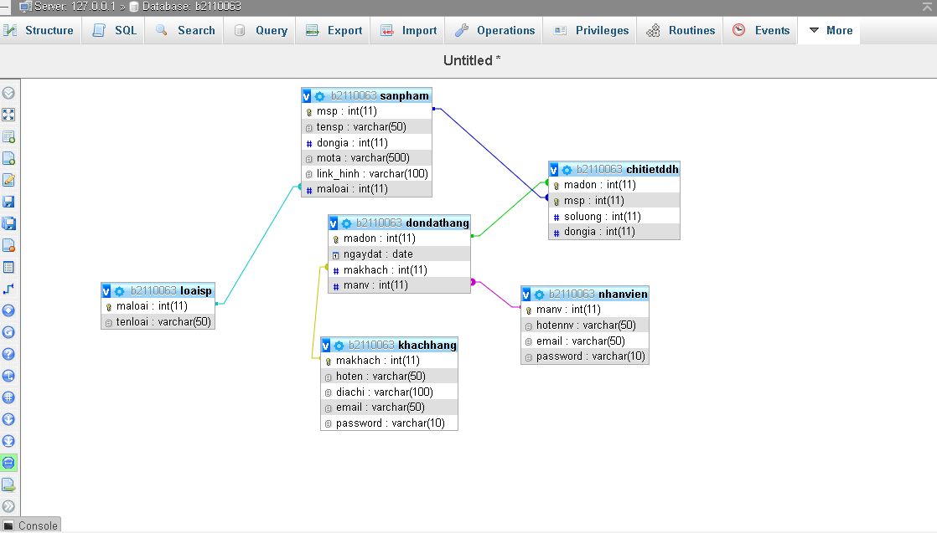

1. **Chụp hình Structure của các bảng bạn vừa tạo (chú ý chụp toàn màn hình).**

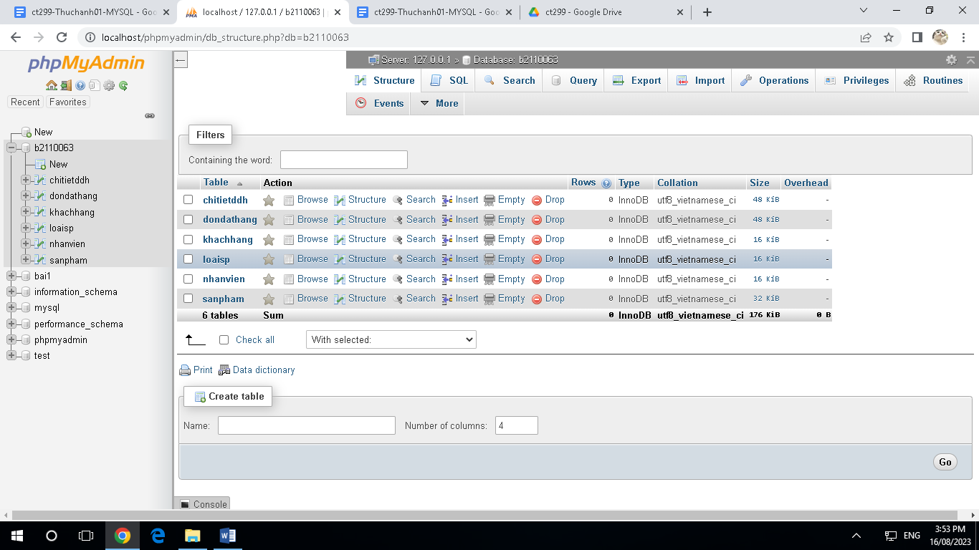

1. Thực hiện thêm dữ liệu ngẫu nhiên- tùy ý cho các bảng đã tạo, mỗi bảng ít nhất 10 dòng dữ liệu (trừ bảng trangthai thì ít nhất 5 dòng). Chụp kết quả mỗi bảng khi bạn click vào “Browse”
2. 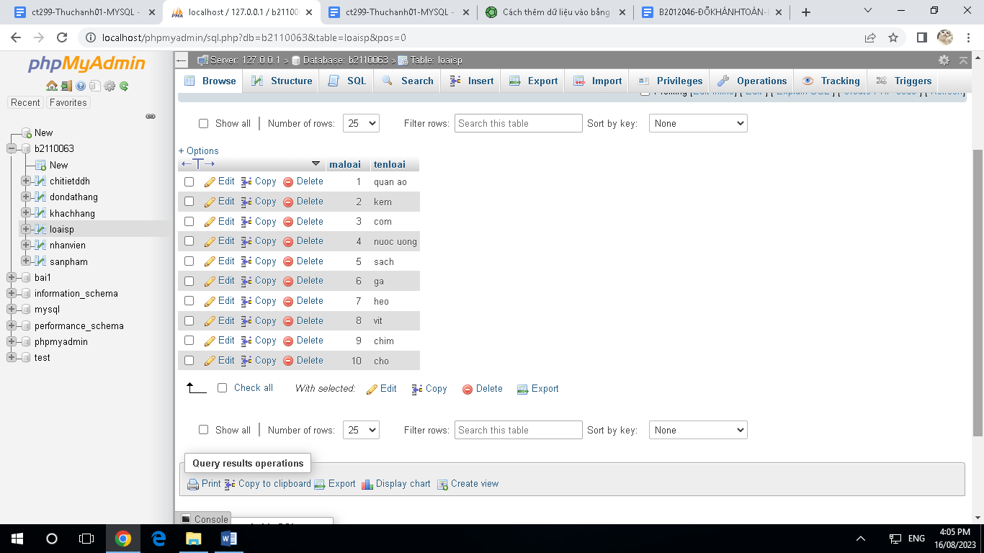
3. Thực hiện export ra file sql, đặt tên <**mssv**>-<**hoten**>-<**bai1**>.sql, nộp lên Classroom.
4. Thực hiện export ra file excel, đặt tên <**mssv**>-<**hoten**>-<**bai1**>.xlsx hoặc .xls, nộp lên classroom.

Viết các câu lệnh truy vấn sau (trả lời các câu sau đây bao gồm lệnh và hình kết quả):

1. Viết lệnh hiển thị tên sản phẩm nào đã được đặt với số lượng trên 5.
2. Viết lệnh hiển thị mã số và tên khách hàng đã đặt hàng trước năm 2000.
3. Viết lệnh hiển thị mã số và tên khách hàng đã đặt hàng từ tháng 01/2010 đến tháng 01/2023.
4. Liệt kê mã số, tên nhân viên có họ Nguyen.
5. Viết lệnh tính tổng số tiền của mỗi đơn đặt hàng. Kết quả hiển thị: Mã đơn, ngày đặt, tổng số tiền.
6. Viết lệnh cho biết mã và tên khách hàng đã đặt hàng với tổng số tiền nhiều nhất.
7. Viết lệnh hiển thị thông tin về mã sản phẩm, tên sản phẩm có tổng số lượng được đặt nhiều nhất.
8. Viết lệnh hiển thị mã sản phẩm, tên sản phẩm được thêm trong 7 ngày gần nhất tính từ thời điểm hiện hành, sắp xếp theo thứ tự sản phẩm nào được thêm sớm nhất sẽ hiển thị trước.
9. Viết lệnh đếm tổng số khách hàng, tổng số đơn hàng (tất cả trạng thái), tổng số đơn hàng đã thanh toán, tổng số đơn hàng chưa được duyệt, tổng số mặt hàng từng xuất hiện trong đơn hàng, tổng giá trị các đơn hàng từ trước đến giờ trong 1 câu truy vấn.
10. Viết lệnh cho biết mã khách hàng, tên khách hàng hủy nhiều đơn hàng nhất.
11. Viết lệnh cho biết mã khách hàng, tên khách hàng đã thanh toán thành công nhiều đơn hàng nhất.
12. Thống kê xem mỗi trạng thái có bao nhiêu đơn hàng. Hiển thị: Mã trạng thái, tên trạng thái, số đơn đặt hàng.
13. Viết lệnh để Thống kê theo quý/năm kết quả kinh doanh. Kết quả trả về là: năm, quý, tổng số đơn đặt hàng, số mặt hàng đã đặt, tổng giá trị đơn đặt hàng. Chú ý: chỉ xét đơn hàng dựa vào ngày đã “giao hàng và thanh toán” (dựa vào chi tiết trạng thái)

**Chú ý:**

* Các bạn nộp file word: Quy tắc đặt tên file: **<mssv>-<hoten>-<bai><stt_bai thực hành>.docx** nộp lên Classroom (VD: **B123456-NguyenVanA-bai1.docx**), kèm với các file khác được yêu cầu như phần câu hỏi đã nêu. **Ngoại trừ file word trả lời câu hỏi, các file còn lại các bạn nén vào 1 file zip**. File zip đặt tên như file word.
* Mỗi câu các bạn trả lời bằng hình hoặc dạng text tùy vào yêu cầu của câu hỏi và **TRẢ LỜI THEO ĐÚNG THỨ TỰ CÂU HỎI**. Nếu câu nào không trả lời được các bạn cứ để số thứ tự câu hỏi và bỏ trống phần trả lời.
* Các câu trả lời có tham khảo trên Internet phải trích dẫn link/nguồn.
* *Vi phạm 1 trong các điều sau đây bài thực hành sẽ bị 0 điểm:*
  + Đặt tên KHÔNG ĐÚNG quy tắc được yêu cầu.
  + Bài không đủ các thành phần (word, code+data (nếu có),...) đã được yêu cầu.
  + Bài không thực hiện đúng yêu cầu “**Ngoại trừ file word trả lời câu hỏi, các file còn lại các bạn nén vào 1 file .zip”**
  + Bị phát hiện copy, sao chép từ các bạn khác
  + Phần trả lời không ghi rõ trả lời cho câu nào
  + Thứ tự câu trả lời không đúng thứ tự câu hỏi